# ACTIVIDADES POR DESARROLLAR:

Elabore las tablas de verdad de los siguientes ejercicios propuestos en un documento de Word (use el editor de ecuaciones):

* 1. 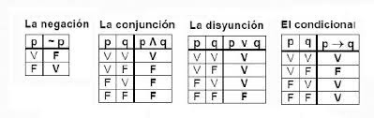**EJERCICIOS DE LOGICA PREPOCICIONAL**

A. Según estas reglas, resuelva las siguientes cadenas de caracteres:

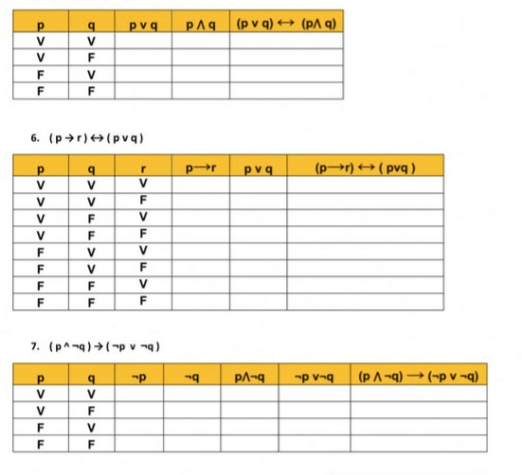

1. 𝑝∨~𝑞

|  |  |
| --- | --- |
| 𝑝∨~𝑞 | ~𝑞 |
| V | F |
| V | V |
| F | F |
| V | V |

1. 𝑝→𝑞

|  |
| --- |
| 𝑝→𝑞 |
| V |
| F |
| V |
| V |

1. (𝑝∧𝑞) ∨𝑞

|  |
| --- |
| (𝑝∧𝑞) ∨𝑞 |
| V |
| F |
| V |
| F |

1. 𝑝→(𝑝∨𝑞)

|  |
| --- |
| 𝑝→(𝑝∨𝑞) |
| V |
| V |
| V |
| V |

1. [𝑝∧(~𝑞→𝑟)]∧𝑞

|  |
| --- |
| [𝑝∧(~𝑞→𝑟)]∧𝑞 |
| V |
| V |
| F |
| F |
| F |
| F |
| F |
| F |

1. ~((𝑝∧𝑞) →(𝑝∨𝑞))

|  |
| --- |
| ~((𝑝∧𝑞) →(𝑝∨𝑞)) |
| F |
| F |
| F |
| F |

1. [~𝑝∧(𝑞→𝑟)]

|  |
| --- |
| [~𝑝∧(𝑞→𝑟)] |
| F |
| F |
| F |
| F |
| V |
| F |
| V |
| V |

1. (𝑞→𝑟)∨(𝑟∧𝑝)

|  |
| --- |
| (𝑞→𝑟)∨(𝑟∧𝑝) |
| V |
| F |
| V |
| V |
| V |
| F |
| V |
| V |

1. (𝑝∨𝑟→(𝑞∨𝑟))

|  |
| --- |
| (𝑝∨𝑟→(𝑞∨𝑟)) |
| V |
| V |
| V |
| F |
| V |
| V |
| V |
| V |

1. (𝑝→𝑞)→[𝑝→(𝑞∨𝑟)]

|  |
| --- |
| (𝑝→𝑞)→[𝑝→(𝑞∨𝑟)] |
| V |
| V |
| V |
| V |
| V |
| V |
| V |
| F |

* 1. **EJERCICIOS DE LOGICA ENTIDADES PRIMITIVAS.**

1. 4 + 2 * 5 = 14

2. 23 * 2 / 5 = 9.2

3. 3+5*(10–(2+4)) = 23

4. 3.5+5.09–14.0/40= 8.24

5. 2.1*(1.5+3.0*4.1) = 25.83

6. 4 +10= 14

7. 46 / 5= 9.2

8. 3+5*(10–6) =3+5 *4=3+20 = 23= 23= 23

9. 3.5+5.09–3.5=8.59–3.5= 5.09 = 5.09

10. 2.1*(1.5+12.3) =2.1*13.8 = 28.98 = 28.98

Aplicando la jerarquía de los operadores, encontrar el valor de cada una de las siguientes expresiones:

1. 4 + 2 * 5 ^ 2 – 1= 53

2. 9 / 3 + [4 ^ 2 (- 5 * 5)] + 9 / -2 + 3 = 7.5

3. 5 / 2 + 3 - 4 * 5 / 2= -4.5

4. (4 + 1) * 5 ^ 2 – 1= 124

5. 17 / 2 + 3 ^ 2 ^ 2 - 2 * 2 / 2 =89.5

Aplicando la jerarquía de operadores, encontrar el valor de verdad de cada una de las siguientes

expresiones:

1. Not ((M &gt; N and R &gt; S) or (Not (T &lt; V and S &gt; M)))

Para: M=10, N=3, R=5, S=7, T=4 y V= 2

2. (3 * 2 ^ 2 - 4 / 2 * 1) &gt; (3 * 2 ^ -4 / 2 * 1) and (5 &gt; 9 / 3)

TRUE

EVIDENCIA(S) A ENTREGAR:

Resuelva e incluya en el documento en Word, ya sea evidencia fotográficas, texto. Un una vez

finalice márquelo con el nombre 03_03_EV_ TALLER_2_ LOGIA_DE_PROGRAMACION